Белорусский государственный технологический университет

Факультет информационных технологий

Кафедра программной инженерии

Лабораторная работа 1

По дисциплине «Программирование сетевых приложений»

На тему «Сетевые утилиты»

Выполнила:

Студентка 3 курса 9 группы

Орловская Полина Валерьевна

Преподаватель:

**7.2.3. Утилита ipconfig**

**Задание 1**.Получите справку о параметрах утилиты **ipconfig.**

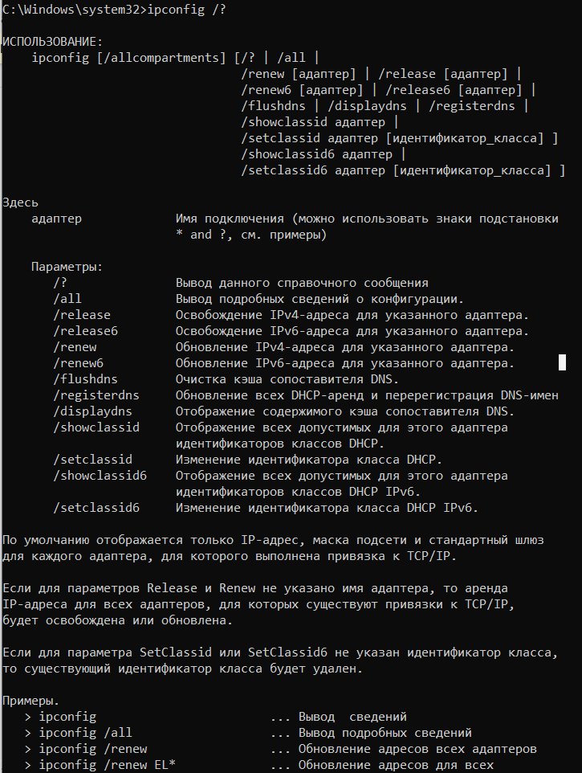

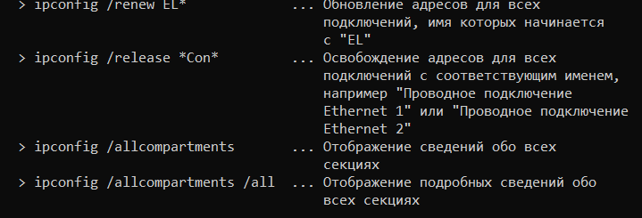

**Задание 2**.Получите короткий отчет утилиты исследуйте его**.**

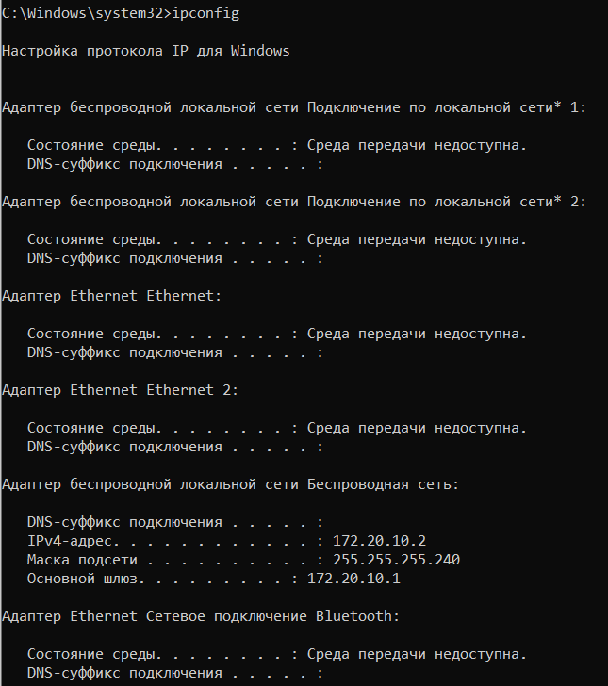

**Задание 3.** Получите полный отчет утилиты**.** Выпишите символическое имя хоста , IP-адрес, маску подсети, MAC-адрес адаптера.

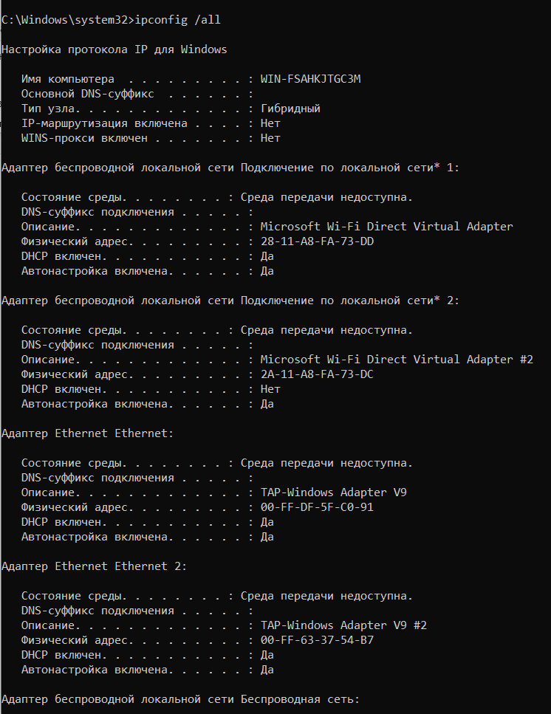

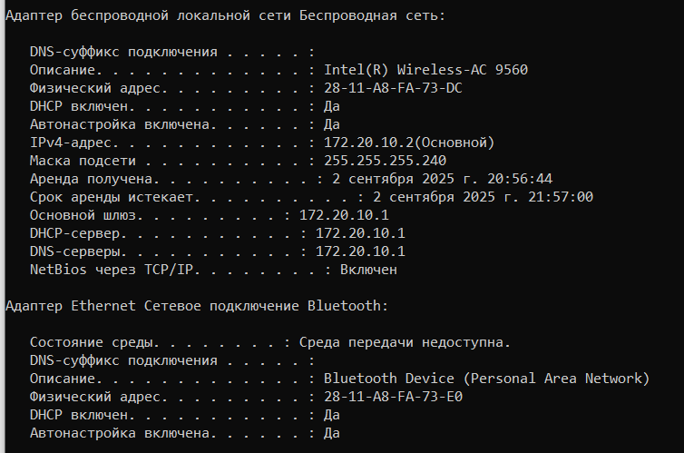

Символическое имя хоста: WIN-FSAHKJTGC3M

IP-адрес: 172.20.10.2

Маска подсети: 255.255.255.240

MAC-адрес адаптера: 28-11-A8-FA-73-DC

**Задание 4.** Определите, к какому классу адресов относится выписанный IP-адрес; вычислите максимальное количество хостов, которое может быть в подсети и укажите диапазон их адресов; определите код производителя сетевого адаптера.

Переводим IP-адрес из десятичной в двоичную систему исчисления: 10101100.00010100.00001010.00000010

Так как IP-адрес начинается с 10, то он относится к классу В.

Максимальное количество хостов: 16777214(2^24-2).

Диапазон адресов: 128.0.0.0 – 191.255.255.255.

Код производителя сетевого адаптера: 28-11-А8.

**7.2.4. Утилита hostname**

**Задание 5.** Определите имя NetBIOS-имя компьютера с помощью утилиты **hostname**. Сравните его с именем полученным с помощью утилиты **ipconfig**.



Имя хоста такое же, как и при использовании утилиты ipconfig.

**7.2.5. Утилита ping**

**Задание 6.** Получите справку о параметрах утилиты **ping.**

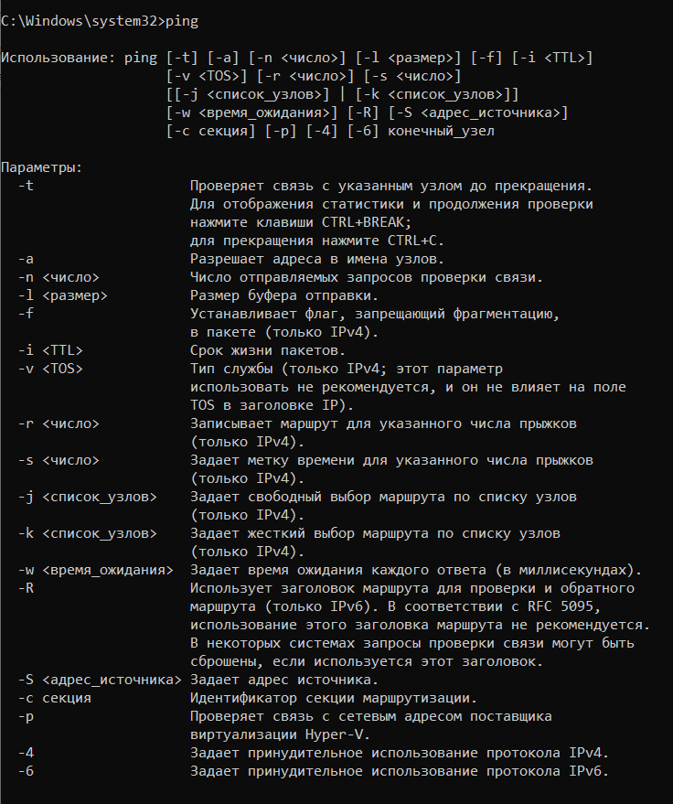

**Задание 7.** С помощью **ping** проверьте работоспособность интерфейса внутренней петли компьютера.

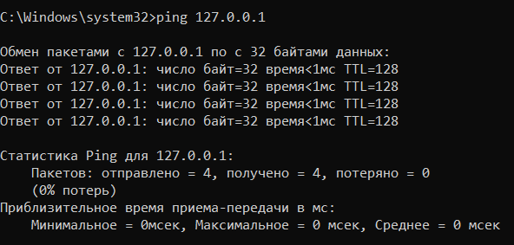

**Задание 8.** С помощью утилиты **ping** проверьте доступность интерфейса какого-нибудь компьютера в локальной сети, указав в качестве параметров его IP-адрес.

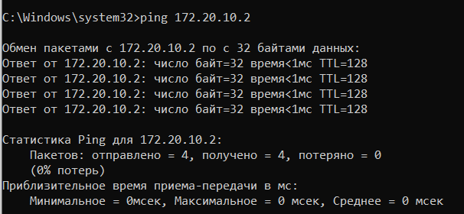

**Задание 9.** С помощью утилиты **ping**  проверьте доступность интерфейса какого-нибудь компьютера в локальной сети, указав в качестве параметров символическое имя хоста.

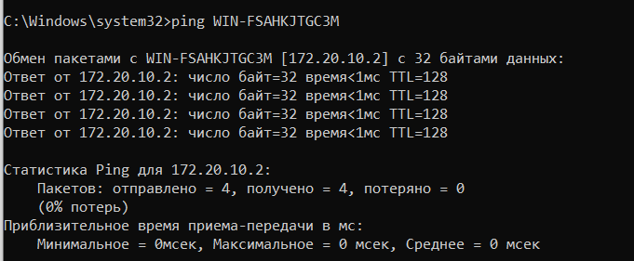

**Задание 10.** С помощью утилиты **ping** проверьте доступность интерфейса какого-нибудь компьютера в локальной сети, указав в качестве параметров символическое имя хоста и увеличив размер буфера отправки до 1000 байт

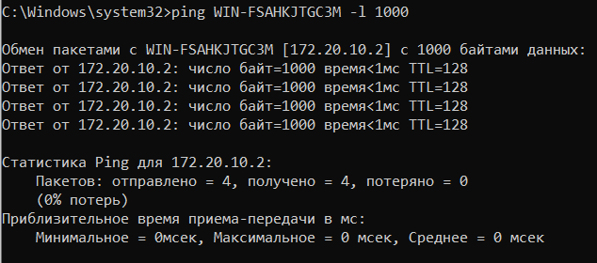

**Задание 11.** С помощью утилиты **ping** проверьте доступность интерфейса какого-нибудь компьютера в локальной сети, указав в качестве параметров его IP-адрес и установив количество отправляемых запросов равное 17.

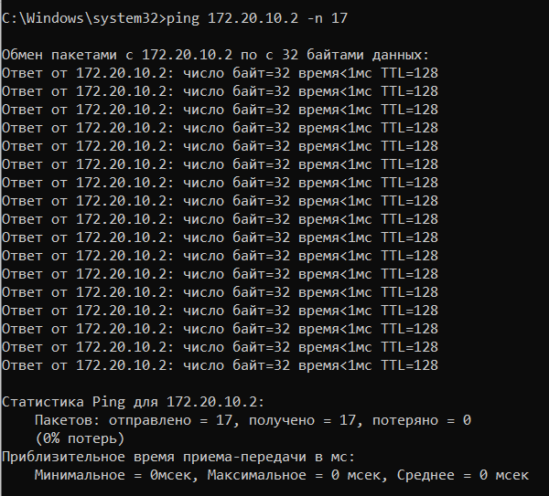

**7.2.5. Утилита tracert**

**Задание 12.** Получите справку о параметрах утилиты **tracert**.

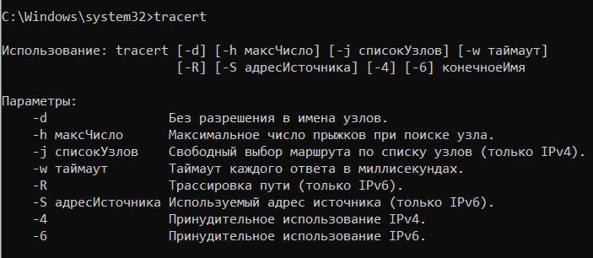

**Задание 13.** С помощью утилиты **tracert**  определите маршрут хоста самого к себе (интерфейс внутренней петли).

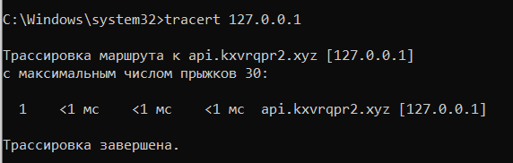

**Задание 14.** С помощью утилиты **tracert**  определите маршрут к хосту в локальной сети. Определите количество прыжков в полученном маршруте.

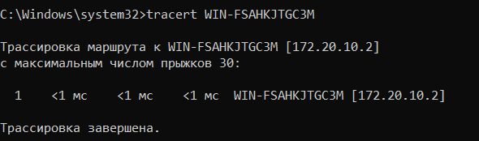

Максимальное количество прыжков в полученном маршруте: 1.

**7.2.6. Утилита route**

**Задание 15.** Получите справку о параметрах утилиты **route**.

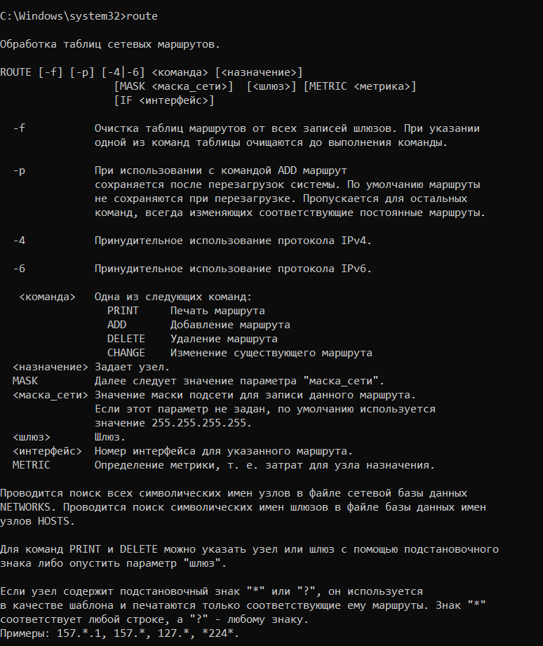

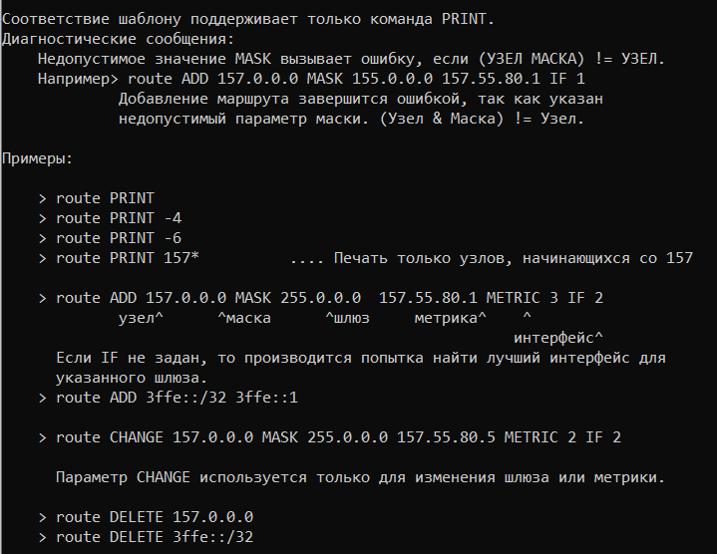

**Задание 16.** Распечатайте на экран монитора таблицу активных маршрутов компьютера. Исследуйте полученный отчет. Определите строки таблицы, соответствующие интерфейсу внутренней петли и широковещательным адресам. Определите IP- адреса шлюзов.

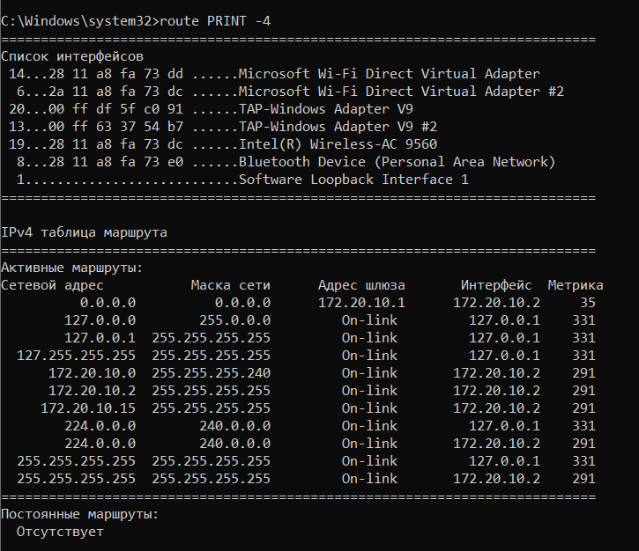

Строки таблицы, соответствующие интерфейсу внутренней петли: 2, 3, 4.

Строки таблицы, соответствующие широковещательным адресам: 4, 10, 11.

IP-адреса шлюзов: основной шлюз – 172.20.10.1. Остальные ip-адреса не имеют шлюза.

**7.2.7. Утилита arp**

**Задание 17.** Получите справку о параметрах утилиты **arp**.

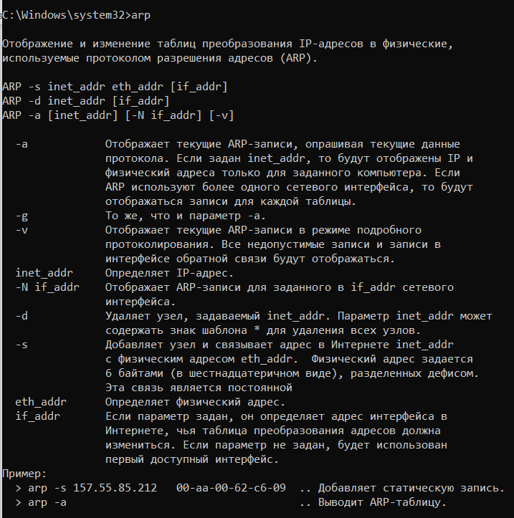

**Задание 18.** Распечатайте на экран монитора arp-таблицу. Исследуйте полученный отчет. Определите хосты, которым соответствуют строки arp-таблицы. Определите IP-адрес, которого нет в arp-таблице, но есть в локальной сети. Выполните утилиту **ping** в адрес этого хоста. Распечатайте снова arp-таблицу и объясните произошедшие изменения. Определите MAC-адреса двух хостов с ближайшими IP-адресами.

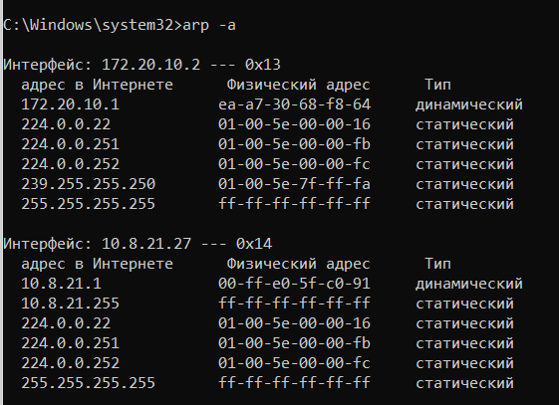

Хосты, которым соответствуют строки arp-таблицы: 172.20.10.1; 10.8.21.1.

IP-адрес, которого нет в arp-таблице, но есть в локальной сети: 172.20.10.15.

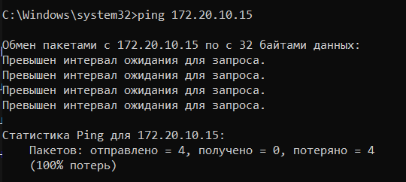

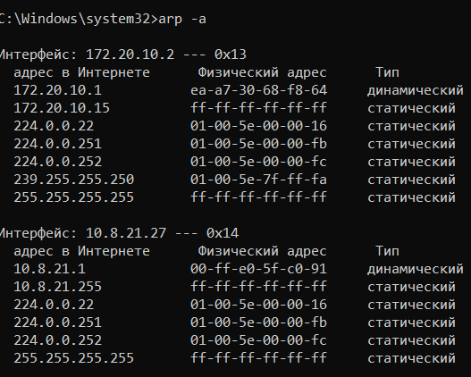

Даный IP-адрес добавился в arp-таблицу в качестве широковещательного.

MAC-адреса двух хостов с ближайшими IP-адресами: 172.20.10.1 – ea-a7-30-68-f8-64; 172.20.10.2 – 28-11-A8-FA-73-DC.

**7.2.8. Утилита nslookup**

**Задание 19. З**апустите утилиту **nslookup** в диалоговом режиме и наберите команду **help**. Ознакомьтесь с полученным отчетом, отражающим возможности утилиты **nslookup**.

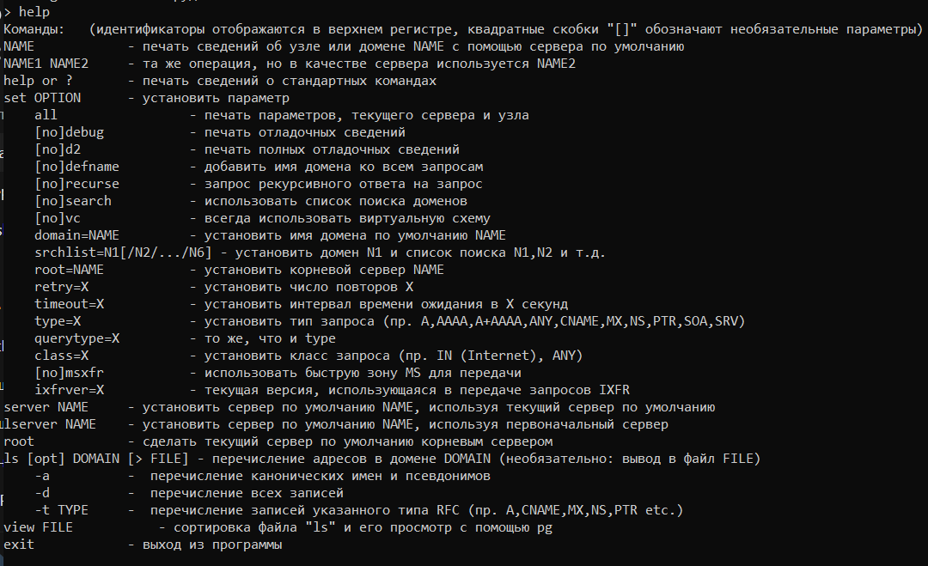

**Задание 20. З**апустите утилиту **nslookup** в диалоговом режиме. Определите имя и IP-адрес хоста, на котором установлен DNS-сервер по умолчанию. Определите IP-адреса хостов по их именам (имена хостов выдаст преподаватель).

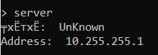

Имя хоста, на котором установлен DNS-сервер не определен.

IP-адрес хоста, на котором установлен DNS-сервер: 10.255.255.1.

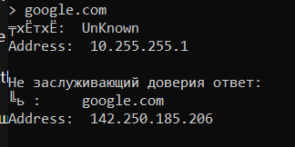

**7.2.9. Утилита netstat**

**Задание 21.** Получите справку о параметрах утилиты **netstat**.

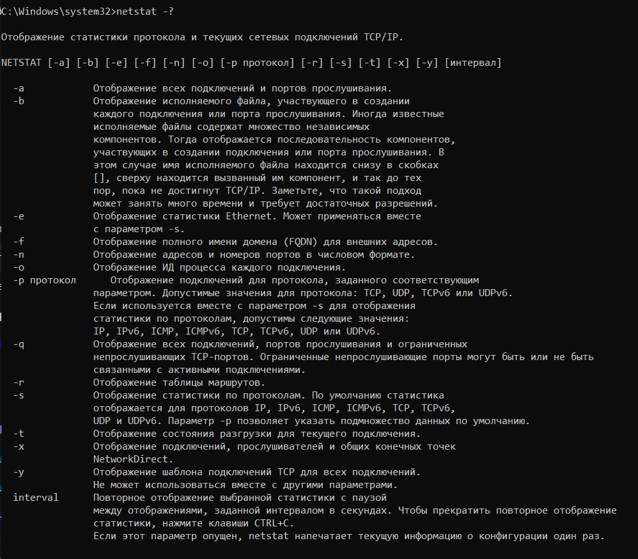

**Задание 22.** Запустите утилиту **netstat -a** для отображения всех подключений и ожидающих портов. Исследуйте отчет. Выясните, какие из известных служб прослушивают порты. С какими из этих портов поддерживается внешнее соединение и по какому протоколу ? Определите имена хостов и номера портов внешних соединений .

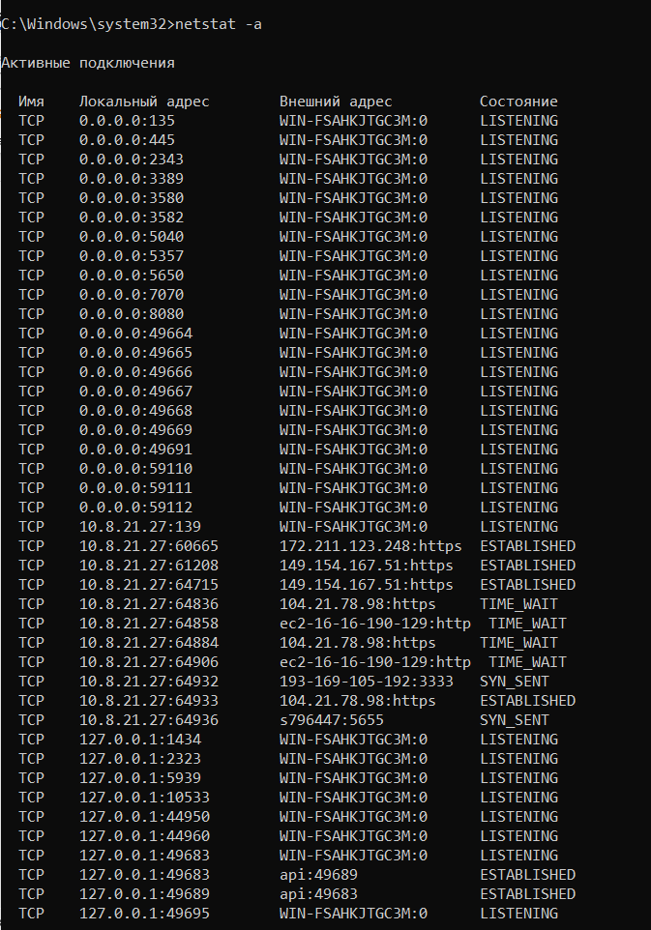

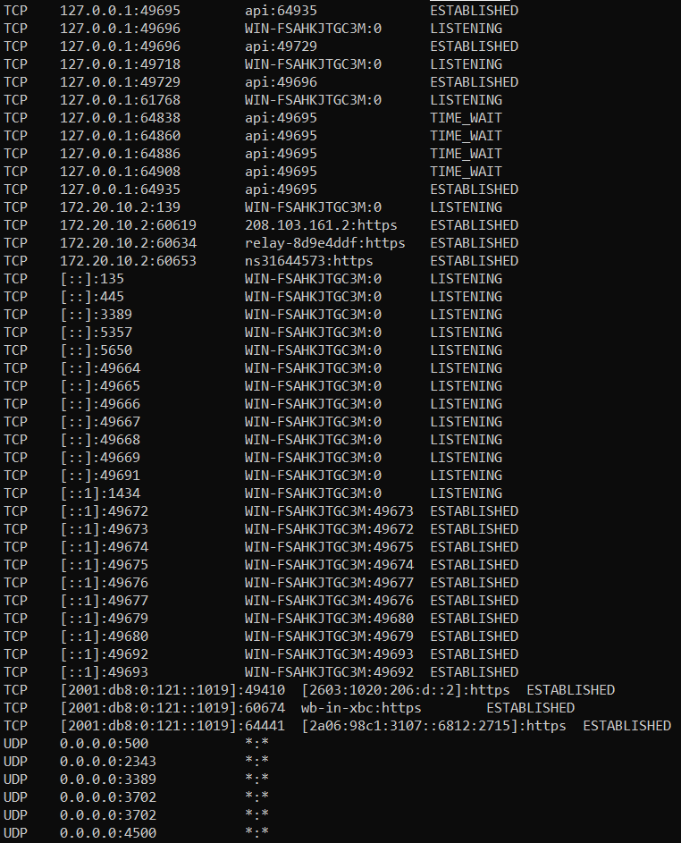

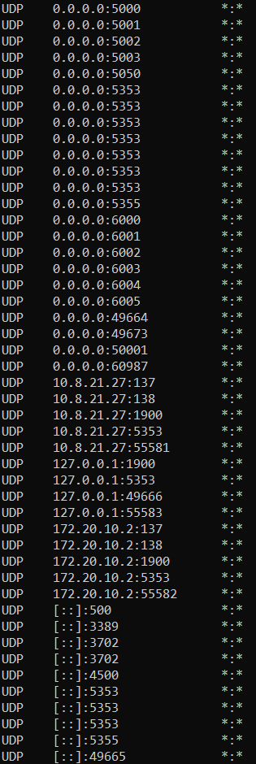

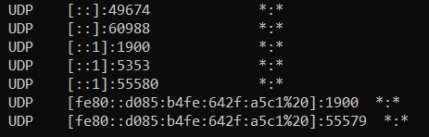

0.0.0.0:135 — RPC (Remote Procedure Call)

0.0.0.0:445 — Microsoft-DS (SMB для общего доступа к файлам)

UDP 0.0.0.0:5353 — Multicast DNS (mDNS), используется для обнаружения устройств в локальной сети

UDP 0.0.0.0:3702 — WS-Discovery, протокол обнаружения веб-служб

UDP 0.0.0.0:138 — NetBIOS Datagram Service

TCP 10.8.21.7:49667 ↔ 20.99.141.8:https — соединение с внешним сервером Microsoft по HTTPS (порт 443)

TCP 10.8.21.7:49668 ↔ 40.90.189.186:https — также HTTPS

TCP 10.8.21.7:49669 ↔ 104.18.6.218:https — это IP Cloudflare

Внешний IP Имя хоста (примерный) Порт Протокол

20.99.141.8 *.microsoft.com 443 TCP (HTTPS)

40.90.189.186 *.microsoft.com 443 TCP (HTTPS)

104.18.6.218 *.cloudflare.com 443 TCP (HTTPS)

**Задание 23.** Запустите утилиту **netstat -b** для отображения исполняемых файлов участвующих в создании подключений. Определите исполняемые файлы служб, прослушивающих порты, идентификаторы процессов операционной системы.

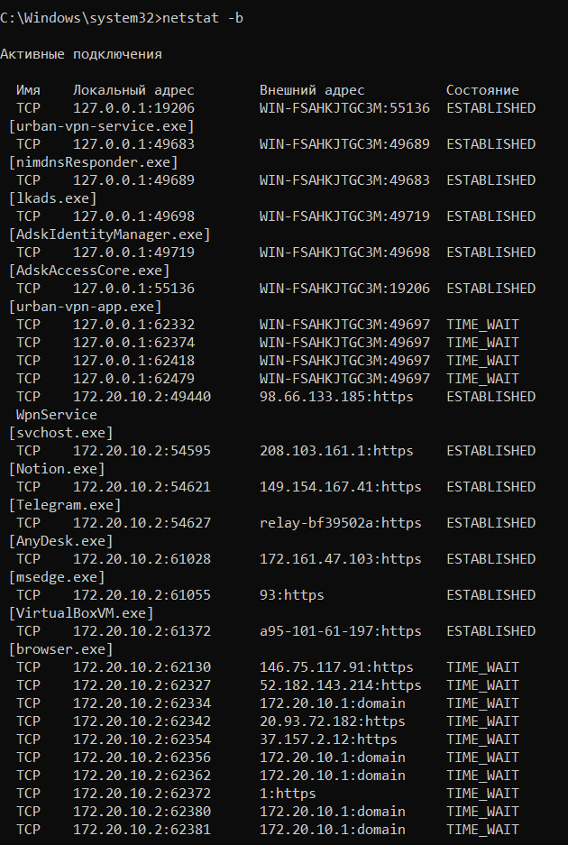

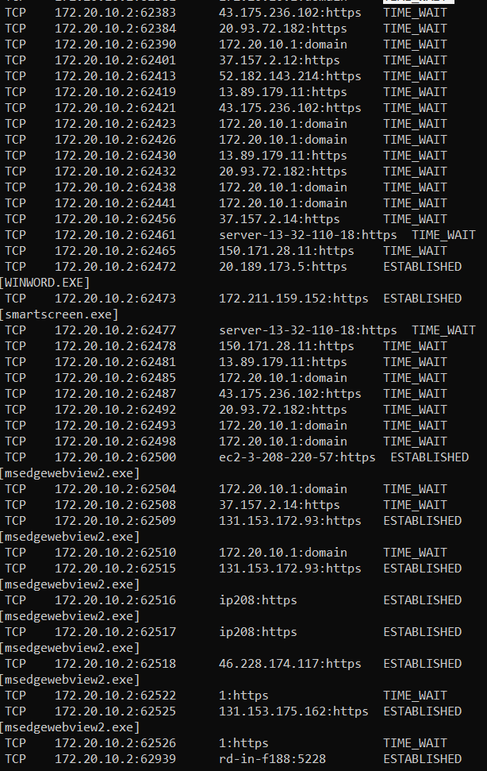

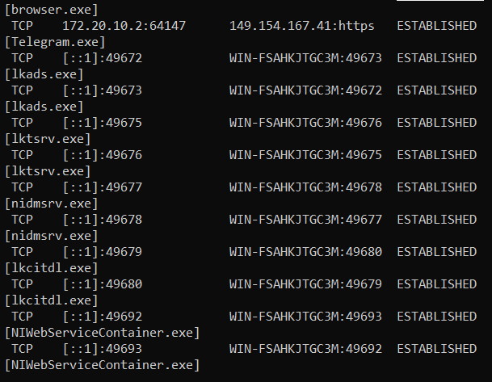

| **Исполняемый файл** | **Назначение / Приложение** |
| --- | --- |
| urban-vpn-service.exe | VPN-сервис Urban VPN |
| urban-vpn-app.exe | Клиент Urban VPN |
| nimdnsResponder.exe | Bonjour / mDNS-служба |
| lkads.exe, lktsrv.exe | Локальные компоненты ЛК (возможно, ЛК Soft или Autodesk) |
| AdskIdentityManager.exe | Autodesk Identity Manager |
| AdskAccessCore.exe | Autodesk Access |
| Notion.exe | Приложение Notion |
| Telegram.exe | Мессенджер Telegram |
| AnyDesk.exe | Удалённый доступ (AnyDesk) |
| msedge.exe | Microsoft Edge |
| VirtualBoxVM.exe | Виртуальная машина VirtualBox |
| browser.exe | Неопределённый браузер (возможно, сторонний) |
| WINWORD.EXE | Microsoft Word |
| smartscreen.exe | Защита Windows SmartScreen |
| msedgewebview2.exe | WebView2 — компонент Edge для приложений |
| NIWebServiceContainer.exe | National Instruments Web Services |
| nidmsrv.exe | National Instruments Data Management |
| lkcitdl.exe | Компонент ЛК |

**Задание 24.** Запустите утилиту **netstat -ab**. Исследуйте полученный отчет. Для формирования файла отчета утилиты, перенаправьте вывод утилиты в файл с помощью команды: **netstat -ab > c:\report.txt.** Проконтролируйте наличие отчета в файле.

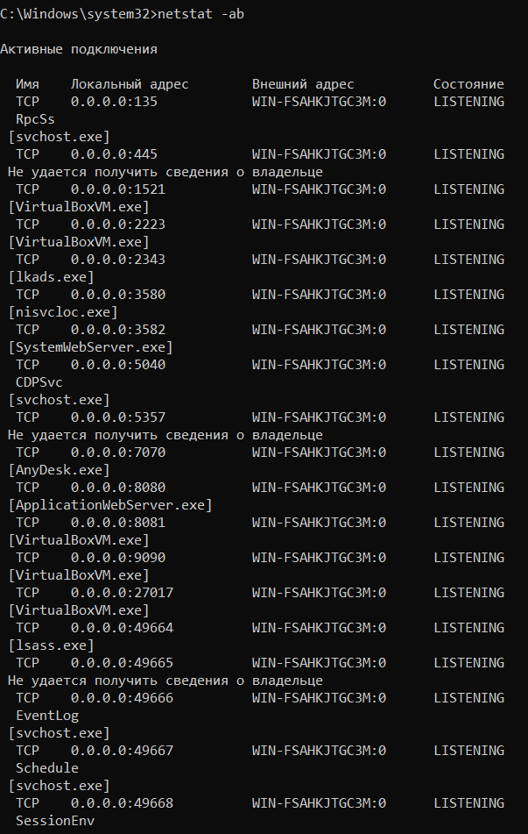

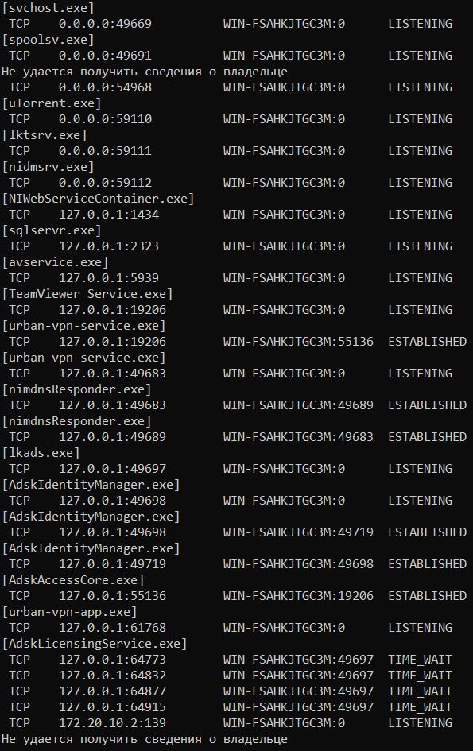

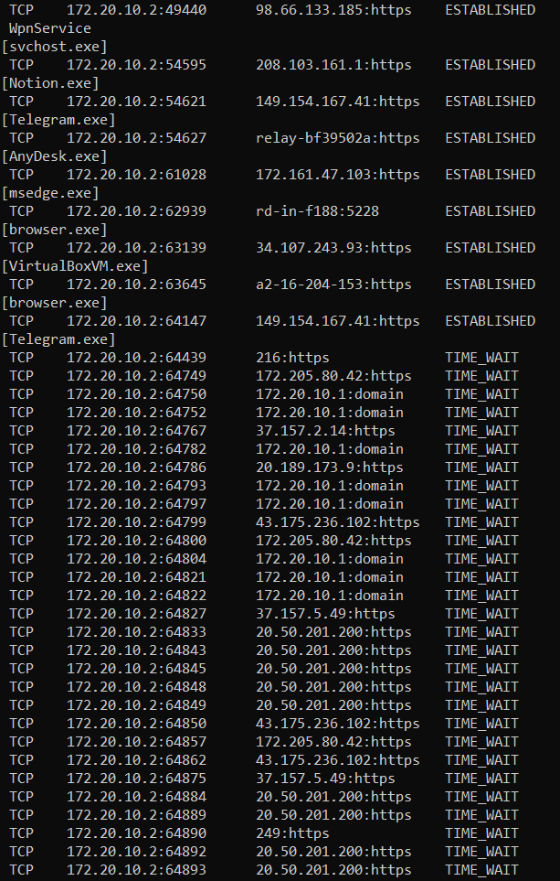

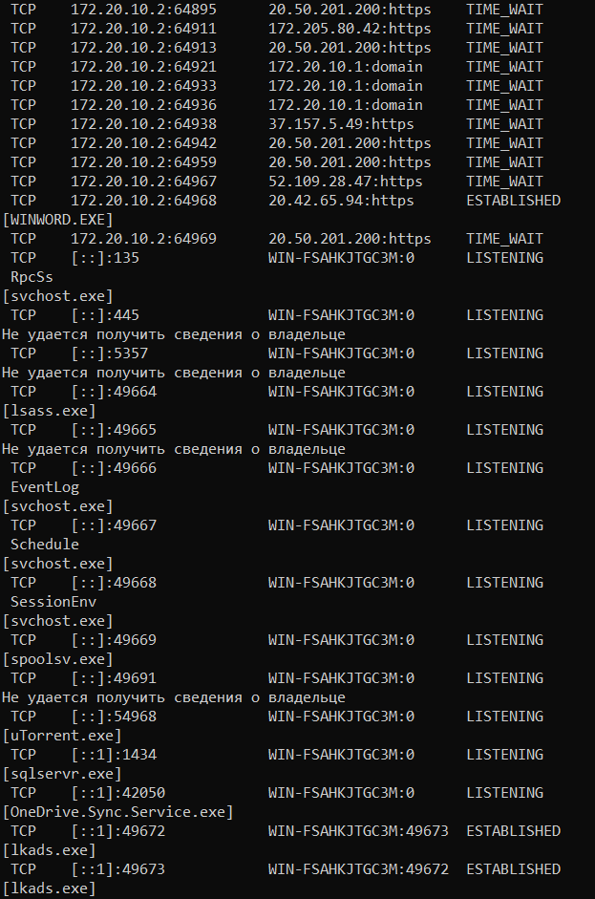

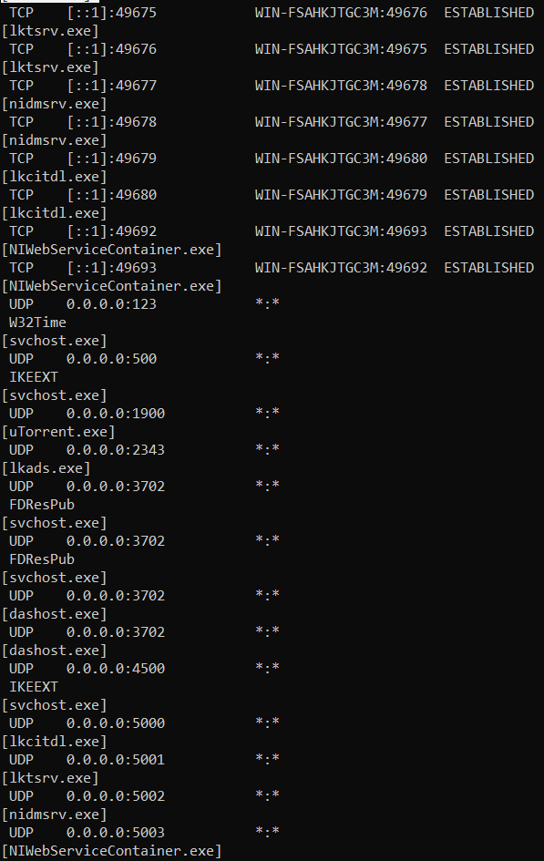

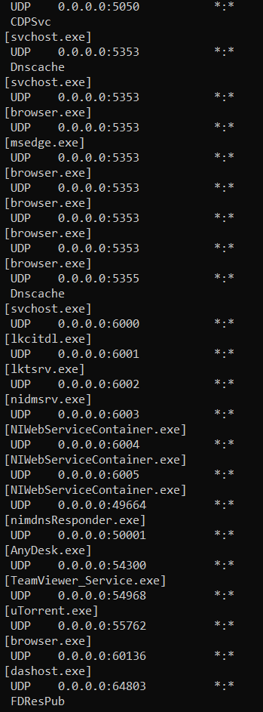

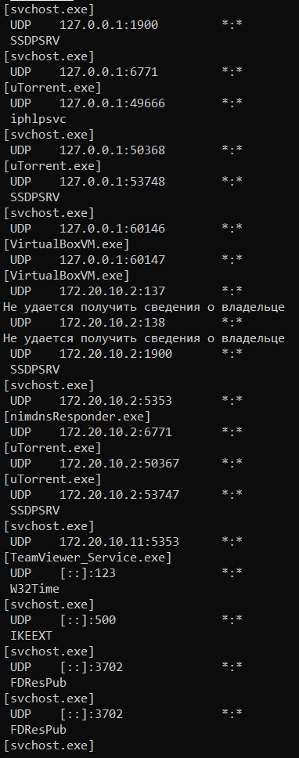

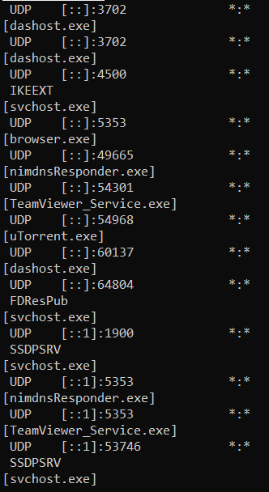



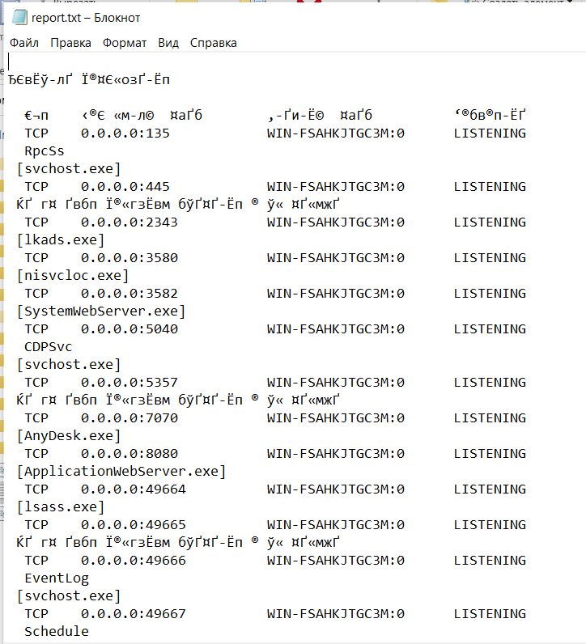

**7.2.10. Утилита nbstat**

**Задание 25.** Получите справку о параметрах утилиты **nbtstat**. Выполните все команды отраженные в справке. Исследуйте полученные отчеты.

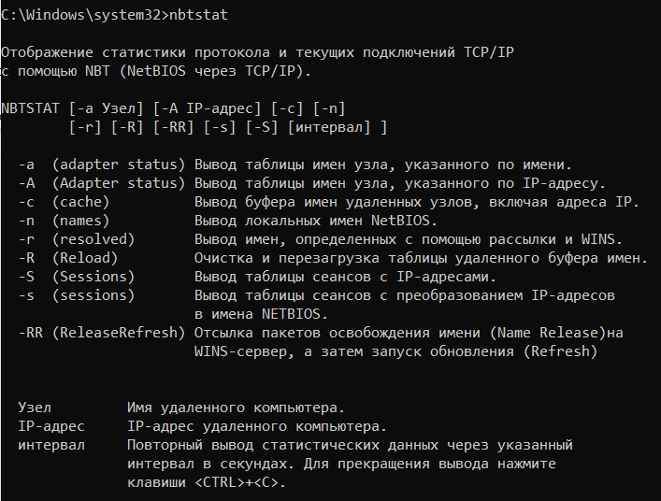

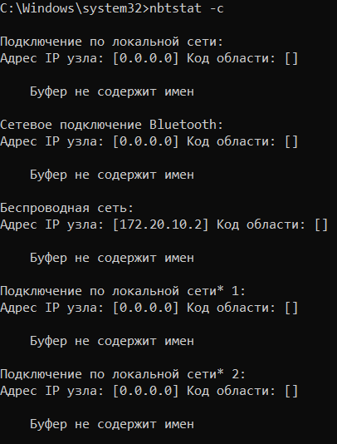

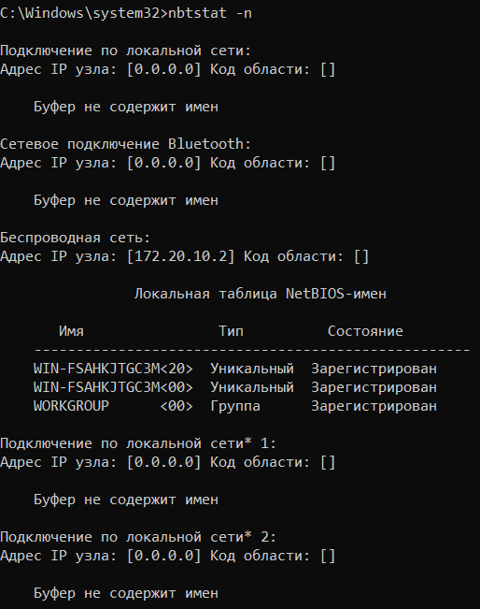

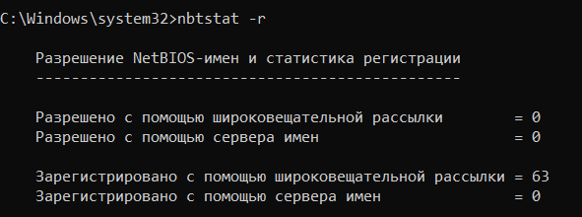



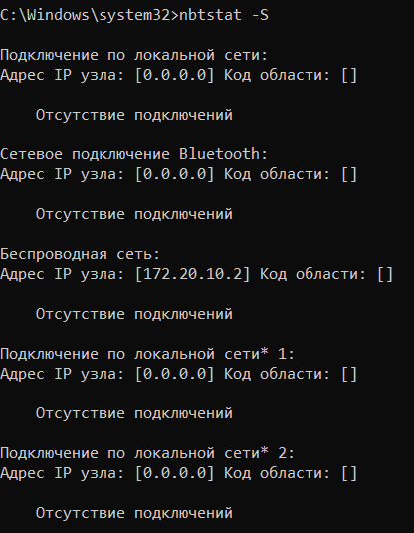

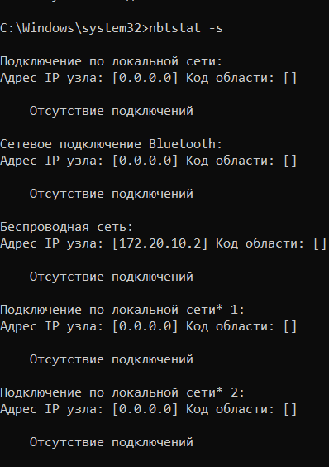

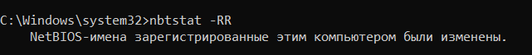

**7.2.11. Утилита net**

**Задание 26.** Получите справку о параметрах утилиты **net**. Получите справку по отдельным командам утилиты с помощью команды **help.** Получите статистику рабочей станции и сервера компьютера с помощью команды **statistics**.Перешлите сообщение на соседний компьютер с помощью команды **send**. Получите список пользователей компьютера с помощью команды **user**.

